LAPORAN MAGANG STUDI INDEPENDEN BERSERTIFIKAT

PARAGON MASTER CLASS: OPERATIONAL EXCELLENCE FOR INNOVATIVE AND PURPOSEFUL BUSINESS

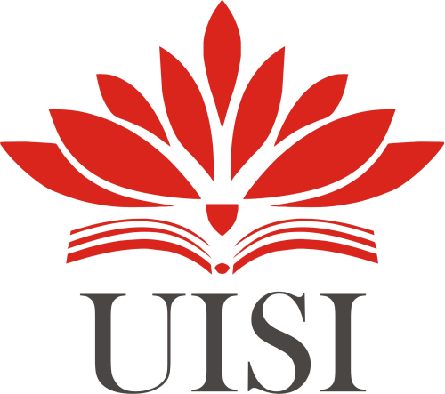

Disusun Oleh:

Muhammad Faisal (2011810019)

PROGRAM STUDI MANAJEMEN REKAYASA
UNIVERSITAS INTERNASIONAL SEMEN INDONESIA
GRESIK
2022

LAPORAN MAGANG STUDI INDEPENDEN BERSERTIFIKAT

PARAGON MASTER CLASS: OPERATIONAL EXCELLENCE FOR INNOVATIVE AND PURPOSEFUL BUSINESS

Disusun Oleh:

Muhammad Faisal (2011810019)

PROGRAM STUDI MANAJEMEN REKAYASA
UNIVERSITAS INTERNASIONAL SEMEN INDONESIA
GRESIK
2022

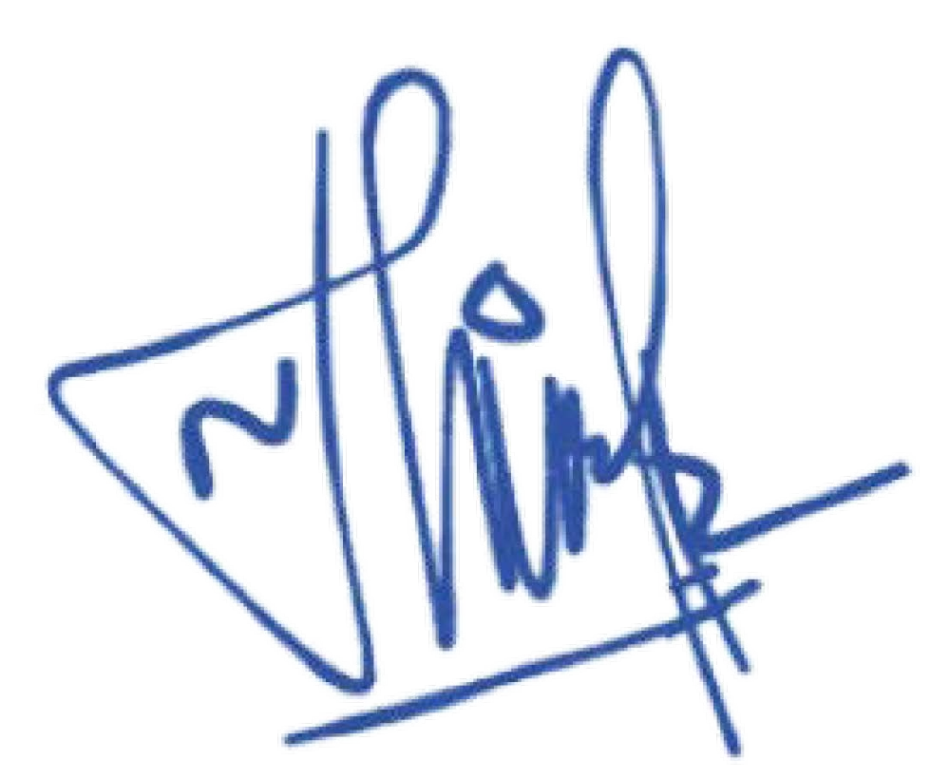

LEMBAR PENGESAHAN
LAPORAN MAGANG STUDI INDEPENDEN BERSERTIFIKAT PT. PARAGON TECHNOLOGY AND INNOVATION PARAGON MASTER CLASS: OPERATIONAL EXCELLENCE FOR INNOVATIVE AND PURPOSEFUL BUSINESS

(Periode : 23 Agustus 2021 s.d 28 Januari 2022)

Disusun Oleh:
Muhammad Faisal (2011810019)

Mengetahui,  Kepala Departemen Manajemen Rekayasa  Izzati Winda Murti, S.T., M.T. NIP. 8916240 | Menyetujui,  Dosen Pembimbing MSIB Kampus Merdeka  Niswatun Faria, S.T., M.Sc. NIP. 901936

LEMBAR PENGESAHAN
LAPORAN MAGANG STUDI INDEPENDEN BERSERTIFIKAT PT. PARAGON TECHNOLOGY AND INNOVATION PARAGON MASTER CLASS: OPERATIONAL EXCELLENCE FOR INNOVATIVE AND PURPOSEFUL BUSINESS

(Periode : 23 Agustus 2021 s.d 28 Januari 2022)

Disusun Oleh:
Muhammad Faisal (1031710016)

Surabaya, 27 Januari 2022

PARAGON TECHNOLOGY AND INNOVATION

Mengetahui,  EVP and Chief Administration Officer (CAO)  (Miftahuddin Amin) | Menyetujui,  Mentor MSIB Paragon Master Class  (Azhar Munzyi)

KATA PENGANTAR
Puji syukur kehadirat Allah SWT atas limpahan rahmat dan anugrah dariNya penulis dapat menyelesaikan studi independen “Paragon Master Class: Operational Excellence for Innovative and Purposeful Business” di PT. Paragon Technology and Innovation selama lima bulan. Sholawat dan salam semoga senantiasa tercurahkan kepada junjungan besar kita, Nabi Muhammad SAW yang telah menunjukkan kepada kita semua jalan yang lurus dan menjadi anugrah terbesar bagi seluruh alam semesta. Selesainya studi independen ini tidak lepas dari dukungan, doa, serta bimbingan dari berbagai pihak. Pada kesempatan ini penulis ingin menyampaikan terima kasih kepada semua pihak yang telah membantu penyelesaian studi independen, ucapan terima kasih yang sebesarbesarnya kepada yang terhormat:
- Puji Andayani, S.Si., M.Si., M.Sc., MCE. selaku Koordinator Magang dan Student Independent Bersertifikat Universitas Internasional Semen Indonesia
- Bu Niswatun Faria selaku dosen pembimbing MSIB Kampus Merdeka
- Kak Zanjabila Aulia selaku Human Resources PT. Paragon Technology and Innovation
- Bapak Azhar Munsyi selaku mentor MSIB Paragon Master Class
- Ahira Dara Ekllecia, Natasya Adelia Zehra, Sontya Marlinda Sari selaku kelompok belajar
- Seluruh keluarga yang senantiasa mendoakan dan memberikan semangat
- Semua pihak yang telah membantu hingga terselesaikannya studi independent

Laporan Tugas Akhir ini dibuat untuk menyampaikan kegiatan dan project yang telah penulis lakukan di PT. Paragon Technology and Innovation selama lima bulan. Penulis berharap kegiatan yang telah dilakukan dapat berguna bagi karir penulis di masa depan.

Surabaya, 27 Januari 2022

Penulis

DAFTAR ISI

LEMBAR PENGESAHAN ii
KATA PENGANTAR iv
DAFTAR ISI v
DAFTAR GAMBAR vii
DAFTAR LAMPIRAN vii
BAB 1 PENDAHULUAN 1
  - Latar Belakang 1
  - Rumusan Masalah 1
  - Tujuan dan Manfaat 1
  - Lingkup Kegiatan 3
  - Pelaksanaan Kegiatan 3
BAB II PROFIL PARAGON TECHNOLOGY AND INNOVATION 4
  - Sejarah dan Profil PT. Paragon Technology and Innovation 4
  - Visi dan Misi PT. Paragon Technology and Innovation 4
  - Lokasi PT. Paragon Technology and Innovation 6
  - Struktur PT. Paragon Technology and Innovation 6
  - Product 7
    - Wardah 7
    - Make Over 7
    - Emina 7
    - Kahf 8
BAB III TINJAUAN PUSTAKA 9
  - Kampus Merdeka 9
  - Student Independen 9
  - Paragon Master Class 9
BAB IV HASIL DAN PEMBAHASAN 10
  - Paragon Master Class: Operational Excellence for Innovative and Purposeful Business..10
  - Lingkup Kegiatan 10
  - Deskripsi Kegiatan 11
    - Materi Pembelajaran Synchronous dan Asynchronous 11
      - Agile Human Resource Management 11
      - Strategic Leadership 11
      - Supply Chain & Operational Excellence 12
      - Innovative Leadership 13
      - System Operational Improvement Project 13
    - Tugas dan Project 13
      - Pre-post Test 13
      - Tugas 14
      - Quiz 14
      - Project Operational System Improvement 14
  - Jadwal Kegiatan 14
  - Durasi Kegiatan 15
  - Pelaksanaan Kegiatan Pembelajaran Synchronous dan Asynchronous 15
    - Agile Human Resource Management 15
    - Strategic Leadership 17
    - Supply Chain & Operational Excellence 20
    - Innovative Leadership 21
    - System Operational Improvement Project 22
BAB V PENUTUP 36
  - Kesimpulan 36
  - Saran 36
DAFTAR PUSTAKA 37

LAMPIRAN 38

DAFTAR GAMBAR
Gambar 2. 1 Struktur Perusahaan PT. Paragon Technology and Innovation 7
Gambar 4. 1 Sun-By Me 22
Gambar 4. 2 PESTEL Analysis 23
Gambar 4. 3 Porter’s 5 Force 25
Gambar 4. 4 Value Chain Analysis 26
Gambar 4. 5 SWOT Analysis 28
Gambar 4. 6 Value Proposition Canvas 29
Gambar 4. 7 Business Model Canvas 30
Gambar 4. 8 Human Resource Strategy 32
Gambar 4. 9 Financial Analysis 33
Gambar 4. 10 Supply Chain Management 34

DAFTAR LAMPIRAN
Lampiran 1 Jadwal Kegiatan 38
Lampiran 2. Foto Kegiatan MSIB 41
Lampiran 3. Surat Keterangan Diterima MSIB 42
Lampiran 4. Sertifikat MSIB 43

BAB I PENDAHULUAN

Latar Belakang
PT. Paragon Technology and Innovaton merupakan perusahaan di bidang kosmetik dengan brands Wardah, Emina, Make Over, dan Kahf yang memiliki keinginan untuk berkontribusi dalam membangun sumber daya manusia yang unggul, dengan memiliki kapasitas keilmuan serta skill yang baik, sehingga mampu memberikan solusi dari permasalahan yang ada di dalam masyarakat. Mahasiswa yang berperan sebagai agent of change dalam dinamika pendidikan tinggi tentunya sangat memiliki peranan penting baik di lingkungan kampus ataupun masyarakat. Oleh karena itu, Paragon menyediakan sarana dan fasilitas untuk menjadi tempat bagi para mahasiswanya dalam mengembangkan kapasitas dirinya. Mahasiswa dapat belajar untuk meningkatkan sense of intellectual, sense of crisis dan lainnya.

Rumusan Masalah
Adapun rumusan masalah yang diambil adalaha bagaimana paragon dapat menjembatani sarana dan fasilitas untuk menjadi tempat bagi para mahasiswanya dalam mengembangkan kapasitas dirinya?

Tujuan dan Manfaat
Tujuan pelaksanaan Magang Studi Independen Kampus Merdeka antara lain:

Tujuan
Umum
      - Memperoleh pengalaman baru dan mendapatkan peluang belajar bersama perusahaan dalam menangani suatu permasalahan;
      - Mengembangkan wawasan dan pengalaman mahasiswa dalam melakukan tugas yang sesuai/tidak sesuai dengan keahlian yang dimiliki untuk mengetahui lingkungan kerja didalam suatu perusahaan;
      - Menyesuaikan teori keilmuan yang telah dipelajari selama masa perkuliahan dengan kenyataan yang ada pada pelaksanaan MSIB paragon master class.

Khusus

- Untuk memenuhi beban satuan kredit semester (SKS) yang harus ditempuh sebagai persyaratan akademik di Program Studi Manajemen Rekayasa;
- Mengetahu dan memahami operational excellence for innovative and purposeful business di PT. Paragon Technology and Innovation.

Manfaat
Manfaat dari pelaksanaan MSIB Kampus Merdeka di PT. Paragon Technology and Innovation sebagai berikut:
      - Bagi Perguruan Tinggi
        - Terjalinnya kerjasama antara Universitas Internasional Semen Indonesia dengan Paragon Technology and Innovation;
        - Salah satu indikator evaluasi pencapaian materi perkuliahan yang telah ditempuh mahasiswa;
        - Meningkatkan kompetensi dan kualitas mahasiswa Departemen Manajemen Rekayasa dari pengalaman MSIB Kampus Merdeka sebagai upaya dalam meningkatkan kuantitas lulusan yang berkualitas di Indonesia di bidang operational excellence;
        - Media pendukung pembelajaran di luar lingkungan universitas.
      - Bagi Perusahaan
        - Adanya kerjasama antara PT. Paragon Technology and Innovation dengan Universitas Internasional Semen Indonesia mendatang;
        - Berpartisipasi aktif dalam rangka ikut serta memajukan pendidikan di tingkat Perguruan Tinggi dalam mencetak lulusan yang dibutuhkan oleh perusahaan;
        - Menjadi referensi pertimbangan PT. Paragon Technology and Innovation dalam mencari SDM yang sesuai dengan deskripsi pekerjaan yang dibutuhkan perusahaan.
      - Bagi Mahasiswa
        - Memiliki keterampilan mampu menyusun strategi dan memberikan saran eksekusinya;
        - Memahami total supply chain (demand, market, vendor selection, perencanaan produksi dan pengelolaan kas)

        - Dapat mengatur sumberdaya manusia dengan prinsip-prinsip managemen sumberdaya;
        - Menerapkan prinsip-prinsip kepemimpinan yang dimilikinya dalam melakukan perbaikan sistem operasional.;
        - Memperluas Channels yang bermanfaat di dunia kerja mendatang
        - Mengimplementasi teori kelimuan yang telah dipelajari di perkuliahan

Lingkup Kegiatan
Lingkup proyek yang penulis ikuti adalah Student Independent Kampus Merdeka di PT. Paragon Technology and Innovation. Proyek dilaksanakan selama 5 bulan terhitung dari bulan September sampai bulan Januari. Insentif dari program tersebut antara lain modul pembelajaran, dan uang saku

Pelaksanaan Kegiatan
Pemberian materi diberikan baik secara synchronous (melalui online meeting) dan asynchronous (dengan disediakannya video ajar untuk setiap materi). Setiap pemberian materi juga akan dilengkapi dengan kuis/latihan untuk memastikan pemahaman peserta. Selain hard skill di bidang operational excellence, soft skill juga menjadi target kompetensi peserta studi independen yaitu untuk kerjasama tim, dan design thinking. Studi independen Operational Excellence for Innovative and Purposeful Business ini akan diakhiri dengan Project Operational System Improvement.

BAB II
PROFIL PARAGON TECHNOLOGY AND INNOVATION

Sejarah dan Profil PT. Paragon Technology and Innovation
PT Paragon Technology and Innovation telah berdiri sejak tahun 1985 dengan nama sebelumnya adalah PT Pusaka Tradisi Ibu dengan brand pioneer mereka yakni Putri dengan tag line “Salon Best Choice” di tahun 1995, perusahaan ini memperkenalkan merek kosmetik mereka dengan nama Wardah Cosmetics. Di tahun 1999, PT Pusaka Tradisi Ibu melalui pabriknya telah mendapatkan sertifikasi halal dari LPPOM MUI dengan brand kosmetik Wardah sebagai pionir brand halal di Indonesia.
Pada tahun 1998, pabrik ini pindah dari tempat sebelumnya yaitu Cibodas ke Kawasan Industri Jatake, Tangerang, dengan luas 5.500 meter. Ditahun 2019, perusahaan ini merilis brand kosmetik lainnya yaitu Make Over. Seiring berjalannya waktu, di tahun 2011, perusahaan ini berganti nama menjadi PT Paragon Technology and Innovation yang sebelumnya bernama PT Pusaka Tradisi Ibu. Tidak berhenti disitu saja, Pt 25 Paragon Technology and Innovation juga kembali merilis brand kosmetik anak muda yaitu Emina Cosmetic pada tahun 2015, seiring dengan terus berkembangnya PT Paragon Tevhnology and Innovation juga terus berhasil meraih berbagai penghargaan
PT. Paragon Technology and Innovation adalah perusahaan kecantikan yang mempunyai tujuan untuk menciptakan kebaikan yang lebih besar bagi masyarakat melalui inovasi khususnya dalam bidang kosmetik yang dimana hingga saat ini PT. Paragon Technology and Innovation memiliki beberapa brands seperti Wardah, Emina, Make Over, dan Khaf yang ikut berkontribusi dalam membangun sumber daya manusia yang unggul dengan kapasitas keilmuan serta skill yang baik, sehingga mampu memberikan solusi dari permasalahan yang ada di dalam masyarakat.

Visi dan Misi PT. Paragon Technology and Innovation
    - Visi
Visi PT. Paragon Technology and Innovation yaitu, “Menjadi perusahaan yang terus berkembang di berbagai bidang dengan menjadikan hari ini lebih baik dari hari kemarin.”. Adapun maksud dari visi tersebut dijabarkan sebagai berikut:

- Menjadi perusahaan yang terus berkembang di berbagai bidang, artinya:
  - Perusahaan berusaha untuk terus mencoba menciptakan produk baru yang dibutuhkan oleh masyarakat.
  - Perusahaan tidak hanya berfokus di satu bidang saja dan mampu untuk menghadapi tantangan dan peluang yang ada dengan mengembangkan produknya di bidang lain tidak hanya kosmetik saja.
- Menjadikan hari ini lebih baik dari hari kemarin, artinya:
  - Tidak hanya mengutamakan kerja keras tetapi juga bekerja smart, artinya bekerja secara pintar agar lebih efektif menggunakan waktunya dengan baik dan tepat.
  - Berintrospeksi terhadap kesalahan dan kekurangan kemarin dan bekerja lebih baik agar tidak mengecewakan pelanggan

Misi
Adapun misi yang dilakukan paragon dalam mencapai visi tersebut adalaha sebagai berikut:
      - Mengembangkan karyawan yang berkompeten dengan menciptakan lingkungan kerja yang baik untuk mendukung tujuan perusahaan agar dapat mencapai kepuasan pelanggan
      - Menciptakan kebaikan untuk pelanggan dengan menyediakan produk dan jasa yang berkualitas tinggi sehingga memenuhi kebutuhan pelanggan
      - Melakukan perbaikan secara terus menerus dan terus berinovasi dengan mencoba hal baru seiring dengan perkembangan zaman yang semakin maju untuk memenuhi kebutuhan dan keinginan pelanggan
      - Tumbuh bersama
      - Melestarikan bumi
      - Mendukung Pendidikan dan kesehatan bangsa melalui pengembangan sumber daya manusia yang berpengetahuan dan berpengalaman sehat
      - Mengembangkan bisnis demi memenuhi kebutuhan dan keinginan pelanggan yang tidak terbatas, perusahaan tidak hanya berfokus pada satu produk lain tetapi juga berfokus pada usaha dalam bentuk produk lain secara lateral

Nilai
      - Kepercayaan terhadap tuhan, Paragonian percaya pada keberadaan dan kekuatan Tuhan, menghargai spiritualisme dan setiap religi sebagai nilai- nilai yang melindungi dan juga mengaplikasikan nilai-nilai agama dalam pekerjaan seperi nilai integerita
      - Kepedulian, Paragonian menjunjung tinggi nilai kebersamaan dan kasih sayang, adanya rasa kekeluargaan dengan menanamkan kepedulian serta mengganggap seluruh stakeholder sebagai satu keluarga besar
      - Kerendahan hati, Paragonian menyadari bahwa setiap orang memiliki kekuatan dan kelemahan sehingga setiap orang harus memiliki jiwa keteledanan satu sama lain dan menjadi versi terbaik dirinya sendiri
      - Menggertakan, Paragonian menjalani kehidupan dengan sukacita dan tekad yang besar namun juga harus memiliki tanggung jawab atas pekerjaan yang dilakukan dan posisi yang dimilikinya
      - Inovasi, Paragonian selalu mengembangkan hal-hal yang baru dan lebih baik untuk memenuhi dan melampaui harapan pelanggan

Lokasi PT. Paragon Technology and Innovation
PT. Paragon Technology and Innovation berlokasi di Jl. Kp. Baru III No. 60, Kelurahan Ulujami, Kecamatan Pesanggrahan, Jakarta Selatan, 12250

Struktur PT. Paragon Technology and Innovation
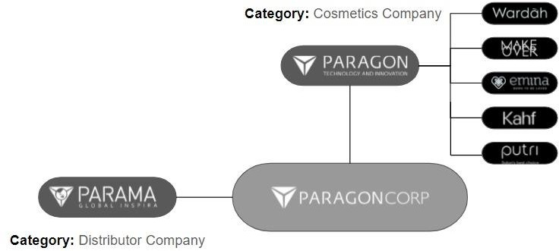

Gambar 2. 1 Struktur Perusahaan PT. Paragon Technology and Innovation (Sumber: PT. Paragon Technology and Innovation)

Product
Dalam menunjang performa, menumbuhkan dan mengembangkan bisnis menjadi lebih besar, maka dibutuhkan produk yang dapat menjangkau seluruh lapisan masyarakat di Indonesia. Berikut macam-macam product yang ditawarkan oleh PT. Paragon Technology and Innovation

Wardah
Wardah adalah pelopor kosmetik yang mendapatkan sertifikat halal dari LPPOM MUI kategori produk kecantikan di Indonesia pada tahun 1999. Melalui slogannya “feel the beauty”, wardah berusaha mendekatkan diri dengan gaya hidup wanita modern sehingga kedepannya wardah dapat mengerti dan memahami konsep kencantikan menurut pelanggan. Hingga saat ini Wardah terus berkomitmen dalam mengeluarkan produk-produk baru dan terus berinovasi. Berikut adalah macam-macam produk Wardah yang tersebar di seluruh Indonesia:
      - Skincare
      - Make Up
      - Haircare
      - Bodycare

Make Over
Make Over merupakan kostemtik professional yang mulai diluncurkan pada tahun 2003 dengan rangkaian lengkap warna, tekstur, dam fungsi untuk setiap kategori produk. Berikut adalah macam-macam produk Make Over yang tersebar di seluruh Indonesia:
      - Makeup
      - Skincare

Emina
Emina Cosmetics memiliki konsep ‘Cantik itu seru di dunia Emina’ dengan slogan yaitu “You were born to be loved”. Dengan konsep yang diusung tersebut,

Emina Cosmetics dapat memasuki industri kosmetik yang ada di Indonesia yang memiliki kualitas baik dengan beragam produk perawatan dan kostmetik yang aman digunakan untuk remaja. Berikut adalah macam-macam produk Emina yang tersebar di seluruh Indonesia:
      - Make Up
      - Skincare
      - Brush

Kahf
Kahf sebagai salah satu brand/produk khusus perawaran men’s groom. Dimana dalam proses riset yang mendalam sehingga telah lulus uji klinis dengan pengawasan dematologi, kahf memiliki komposisi yang bersifat non-comedogenic dan non- acnegenic hingga produk yang dihadirkan aman dan sesuai untuk semua jenis kulit pria. Berikut adalah macam-macam produk Kahf yang tersebar di seluruh Indonesia:
      - Hair and Body Wash
      - Deodorant
      - Face Care
      - Moisturizer
      - Beard Care
      - Eau De Toilette

BAB III TINJAUAN PUSTAKA

Kampus Merdeka
Kampus Merdeka merupakan bagian dari kebijakan Merdeka Belajar oleh Kementerian Pendidikan, Kebudayaan, Riset, dan Teknologi Republik Indonesia yang memberikan kesempaatan bagi mahasiswa/i untuk mengasah kemampuan sesuai bakat dan minat dengan terjun langsung ke dunia kerja sebagai persiapan karier masa depan.

Student Independen
Studi Independen Bersertifikat adalah bagian dari program Kampus Merdea yang bertujuan untuk memberikan kesempatan kepada mahasiswa untuk belajar dan mengembangkan diri melalui aktivitas di luar kelas perkuliahan, namun tetap diakui sebagi bagian dari perkuliahan. Program ini diperuntukan bagi mahasiswa yang ingin dirinya dengan menguasai kompetensi spesifik dan praktis yang juga dicari oleh dunia usaha dunia industri

Paragon Master Class
Mengutip dari website Kampus Merdeka pukul 19.00, Program Paragon Master Class merupakan program dari Kampus Merdeka Bersama Kementerian Pendidikan, Kebudayaan, Riset dan Teknologi (Kemendikbudristek). Paragon Master Class dilaksanakan untuk meningkatkan kuantitas lulusan yang berkualitas di Indonesia di bidang operational excellence.

BAB IV
HASIL DAN PEMBAHASAN

Paragon Master Class: Operational Excellence for Innovative and Purposeful Business
Proses pembelajaran yang dilakukan di Paragon Master Class: Operational Excellence for Innovative and Purposeful Business adalah classical dan experience learning, dimana peserta harus memahami dan mengimplementasikan materi yang diperolehnya ke dalam project akhir dan juga case study untuk setap materinya.
Studi Independen Operational Excellence for Innovative and Purposeful Business ini menerapkan basic management dan leadership dalam dunia bisnis. Peserta akan memiliki keterampilan dalam menyusun strategi saran memberikan saran eksekusinya, Peserta akan memahami total supply chain meliputi demand, market, vendor selection, perencanaan produksi dan pengelolaan kas, Peserta akan memahami bagimana cara mengatur sumberdaya manusia dengan prinsip-prinsip managemen sumberdaya dan menerapkan prinsip-prinsip kepemimpinan yang dimilikinya dalam melakukan perbaikan sistem operasional. Peserta akan memiliki berbagai kemampuan employability kedepannya dengan menggunakan prinsip-prinsip kunci organisasi tersebut.

Lingkup Kegiatan
Kegiatan pembelajaran yang penulis dapatkan pada Paragon Master Class: Operational Excellence for Innovative and Purposeful Business adalah:
    - Innovative LeadershipStrategic Leadership
    - Supply Chain & Operational Excellence
    - Agile Human Resource Management
Kegiatan pembelajaran tersebut kemudian memiliki project yang menjadi object Student Independent Paragon Master Class: Operational Excellence for Innovative and Purposeful Business. Project tersebut terdiri dari:
- Pre-post Test
- Quiz
- Tugas
- Presentasi Project

Deskripsi Kegiatan

Materi Pembelajaran Synchronous dan Asynchronous
Materi pembelajaran yang akan diajarkan kepada peserta melalui pemateri melalui dua metode yaitu pembelajaran synchronous danasynchronous. Pada pembelajaran synchronous, materi diberikan oleh pemateri melalui online (Zoom meeting). Sedangkan pada pembelajaran asynchronous, materi diberikan oleh pemateri dengan disediakan video ajar dan modul pembelajaran untuk setiap materi. Dimana, setiap pemberian materi juga akan dilengkapi kuis/latihan untuk memastikan pemahaman peserta

Agile Human Resource Management
Pada pembelajaran ini peserta memiliki kemampuan mengatur sumber daya dengan prinsip-prinsip manajemen sumber daya. Dimana, peserta memahami peran Human Resource dalam bidang industry untuk mencapai organizational performance, memahami prinsip dasar pengelolaan manusia dalam perusahaan, dan memahami komponen serta system Human Resource dalam menunjang kebutuhan lini bisnis di perusahaan. Berikut adalah materi pembelajaran Agile Human Resource Management:
        - HR Roles & Basic Management System
        - Analysis & Work Design
        - Recruitment & Selection
        - Training and Development Performance Management
        - Business Case
        - Compensation & Benefit
        - Employee Relation & People Policies
        - Employee Data & Information System
        - Support for Strategic & Future HR

Strategic Leadership
Pada pembelajaran ini peserta memiliki kemampuan dalam menyusun strategi dan memberikan saran eksekusinya. Dimana, peserta memahami cara melakukan formulasi strategi (Knows the way), memahami bagaimana

menurunkan strategi menjadi eksekusi (shows the way), memahami bagaimana dapat mengatur seluruh anggota organisasi untuk dapat mengeksekusi strategi yang telah disusun (goes the way). Sehingga peserta memiliki kemampuan analysis and judgement permasalahan, interpersonal skill khususnya influencing dan team work dalam penyusunan strategi. Berikut adalah bahan materi pembelajaran strategic Leadership:
        - What is Strategy?
        - Situation Analysis
        - Strategy Business
        - Business Model
        - Strategy Map
        - Engaging your people: Strategy Implementation
        - Cultur Management
        - Becoming Invincible Company
        - Enterpreneurial Venture and Small Business

Supply Chain & Operational Excellence
Pada pembelajaran ini peserta memiliki kemampuan memahami total supply chain meliputi demand, market, vendor selection, perencanaan produksi dan pengelolaan kas. Dimana, peserta memahami konsep pengelolaan operasi rantai pasok dalam lini bisnis perusahaan, mulai dari pemahaman market (demand), pemilihan dan evaluasi vendor, perencanaan dan pengelolaan proses produksi, serta pengelolaan kas, pesrta juga memahami konsep PDCA, dan 8 langkah penyelesaian masalah dan dapat menggunakan basic quality tools dalam proses penyelesaian masalah. Berikut adalah materi pembelajaran Supply Chai & Operational Excellence:
        - Introduction to Supply Chain
        - Quality Awareness
        - Demand and Supply Planning
        - PPIC
        - Procurement, Vendor Selection & Negotiation

        - Manufacturing Strategy
        - Product Costing
        - Business Process & Value Stream Mapping
        - Effective Problem Solving & 7 Quality Tools

Innovative Leadership
Pada pembelajaran ini peserta memiliki kemampuan memimpin organisasi secara inovatif berdasarkan kekuatan yang dimiliki masing masing individu. Berikut adalah bahan materi pembelajaran Innovatif Leadership:
        - The Urgency of Innovative Leadership
        - Redefining Personal Belief & Value
        - Purpose of Life: Aligning Leadership Purpose
        - Self Awareness: Personality Perspective
        - Leading Organization:Critical Thinking
        - Leading Organization: Problem Solving
        - Leading Innovation: Empowering Leader
        - Leading Organization: Public Speaking
        - Leading Innovation: Coaching Skills
        - Leading Innovation: Applicant of Innovative Leadership

System Operational Improvement Project
Pada pembelajaran ini, peserta dapat menerapkan prinsip-prinsip dan aplikasi supply chain and operational excellence. strategic leadership, agile human resource management dan innovative leadership dalam menyelesaikan masalah system operasional dengan luaran dapat menghasilkan lini bisnis baru untuk meningkatkan revenue 2x lipat bagi perusahaan yang dituangkan dalam bentuk mid-presentation dan final presentation project

Tugas dan Project

Pre-post Test
Pre-post Test adalah test untuk menguji pemahaman peserta terhadap materi pembelajaran sebelum dan sesudah pembelajaran yang telah diberikan. Test dikerjakan melalui Google Form dengan format pilihan ganda. Sebelum

pembelajaran dimulai peserta diwajibkan membaca pre-read kemudian menyelesaikan pre-test agar mengetahui seberapa paham terhadap materi yang akan disampaikan. Setelah pembelajaran selesai, peserta harus menyelesaikan post-test untuk mengetahui seberapa paham peserta terhadap materi yang telah disampaikan. Dimana hasil post-test tersebut segera diperiksa oleh PIC Kampus Merdeka paragon master class dan nilai langsung diumumkan ke peserta melalui hasil dari Google Form.

Tugas
Tugas adalah salah satu metode yang digunakan untuk mengukur pemahaman peserta terhadap materi yang telah disampaikan dengan memberikan study case disetiap materi pembelajaran

Quiz
Kuis adalah test untuk menguji pengetahuan dasar peserta tentang perusahaan Paragon Technology and Innovation itu sendiri dengan pembawaan yang fun ditengah materi pembelajaran serta diakhir kelas mendapatkan reward bagi yang mendapatkan point paling tinggi

Project Operational System Improvement
Perserta menerapkan strategi bisnis, total supply chain, sumber daya manusia dengan prinsip-prinsip manajemen sumber daya serta prinsip-prinsip kepemimpinan, menyelesaikan masalah sistem operasional yang dijadikan suatu project berupa ide bisnis lalu dipresentasikan kedalam ujian mid-presentation dan final-presentation

Jadwal Kegiatan
Tabel 4. 1 Jadwal Kegiatan Magang Student Independen Bersertifikat

Materi Pembelajaran | Pelaksanaan
Agile Human Resource Management | Setiap Selasa & Kamis 09.00 – 10.15
Strategic Leadership | Setiap Rabu 09.00 – 11.30
Supply Chain and Operational Excellence | Setiap Rabu 13.00 – 15.30

Innovatif Leadership | Setiap Selasa / Kamis 09.00 – 11.30

Durasi Kegiatan
Durasi kegiatan penulis sebagai peserta program studi Student Independent Paragon Master Class: Operational Excellence for Innovative and Purposeful Business di Paragon Technology and Innovation dapat dilihat pada lampiran B. Pada tabel di lampiran B, dapat diketahui bahwa program Studi Independen diadakan selama lima bulan. Peserta melaksanakan kegiatan pembelajaran tiga hari dari setiap minggu selama lima bulan. Pada bulan ketiga diisi dengan Mid-Presentasi mengenai project yang akan diajukan. Kegiatan pembelajaran tersebut dibagi menjadi dua sesi, yaitu sesi sinkron dan asinkron. Peserta diwajibkan untuk mengisi Log Activity di halaman web Kampus Merdeka untuk melaporkan kegiatan yang dilakukan setiap hari kerja selama program Studi Independen berjalan. Laporan kegiatan harian tersebut kemudian disatukan untuk dijadikan Laporan Mingguan yang dikumpulkan pada akhir minggu pembelajaran. Laporan kegiatan tersebut merupakan bukti bahwa peserta telah melaksanakan seluruh kegiatan Studi Independen dan sebagai syarat untuk mendapatkan uang saku

Pelaksanaan Kegiatan Pembelajaran Synchronous dan Asynchronous

Agile Human Resource Management
Terdapat 10 pertemuan yang mempelajari Agile Human Resource Management.
Hasil dari 10 pertemuan tersebut sebagai berikut:
      - Pertemuan 1: HR Roles & Basic Management System (24 & 26 Agustus)
        - Memahami sejarah pengelolaan sumber daya manusia
        - Memahami pentingnya HR di dalam organisasi
        - Memahami pronsop dan etika pengelolaan SDM
        - Memahami prinsip dasar EEO
        - Memahami kemampuan yang harus dimiliki untuk menjadi seorang HR
        - Mengetahui tipikal dan pilihan karir di bidang HR
        - Memahami peran HR dalam mendukung keberjalanan bisnis perusahaan
        - Memahami apa itu HR managemen dan bagaimana HR berkontribusi terhadap organisasi

      - Pertemuan 2: Analysis & Work Design (31 Agustus & 2 September)
        - Memahami pengembangan organisasi
        - Mehamami struktur organisasi
        - Mehamami job analisis & job evaluasi
      - Pertemuan 3: Recruitment & Selection (7 & 9 September)
        - Mengidentifikasi bagaimana HR menjalankan strategi organisasi
        - Memahami bagaimana HR menentukan permintaan sumber daya manusia didalam berbagai kategori pekerjaan
        - Memahami bagaimana menggunakan kebijakan organisasi dalam menarik talent
        - Mendeskripsikan peran recruiter didalam proses rekrutmen, termasuk batasannya
        - Memahami proses rekrutmen
        - Mengetahu metode yang umum digunakan dalam rekrutmen
        - Mengetahui parameter kesuksesan proses rekrutmen dan bagaimana cara megukurnya
      - Pertemuan 4: Training and Development (14 & 16 September)
        - Memahami peran dan tanggung jawab dari fungsi learning and development
        - Memahami bagaimana mengidentifikasi kebutuhan training dari karyawan dan menghubungkannya dengan kebutuhan organisasi
        - Memahami bagaimana cara merancang program training yang efektif
        - Memahami metode yang biasa digunakan didalam kegiatan training
        - Memahami kriteria yang biasa digunakan dalam mengukur kesuksesan training
      - Pertemuan 5: Performance Management (21 & 23 September)
        - Memahami bagaimana performa organisasi dalam suatu perusahaan penting dan mampu melakukan identifikasi mengenai unsur-unsur yang ada didalamnya
        - Mampu memahami basic knowledge mengenai employee performance dan bisa menggunakan beberapa metode untuk pengukuran performance

      - Pertemuan 6: Business Case (28 September)
        - Memecahan masalah dalam suatu kasus bisnis yang terjadi
      - Pertemuan 7: Compensation & Benefit (5 & 7 Oktober)
        - Memahami pengetahuan dasar tentang manfaat dan kompensasi
        - Dapat mengembangkan manfaat dan kompensasi yang efektif dengan melakukan analisis
      - Pertemuan 8: Employee Relation & People Policies (26 & 28 Oktober)
        - Merancang suatu peningkatan employe engagement yang bisa dilakukan di perusahaan
        - Memahami mengenai konspe dasar employee relation
        - Memahami people policies dan urgenct nya di suatu perusahaan
        - Mehamami bagaimana cara melakukan komunikasi kepada karyawan
      - Pertemuan 9: Employee Data & Information System (2 November)
        - Memahami peran employee data dalam membuat suatu Analisa sumber daya di perusahaan
        - Memahami jenis-jenis information system yang dilakukan di perusahaan terkait dengan sumber daya manusia
        - Memahami mengenai Teknik Analisa yang bisa dilakukan dalam workforce analytics
      - Pertemuan 10: Support for Strategic & Future HR (12 November)
        - Memahami bagaimana peran Hr dalam menjadi thin thank bagi perusahaan
        - Memahami peranan penting HR dalam dunia industry di masa yang akan dating dan bagaimana kedudukan strategisnya

Strategic Leadership
Terdapat 9 pertemuan yang mempelajari Strategic Leadership. Hasil dari 9 pertemuan tersebut sebagai berikut:
      - Pertemuan 1: What is Strategy? (25 Agustus)
        - Memahami definisi-definisi terkait strategi
        - Memahami pentingnya strategi bagi keberlangsungan dan keberlanjutan organisasi

        - Memahami jenis-jenis strategi dalam organisasi
      - Pertemuan 2: Situation Analysis (1 September)
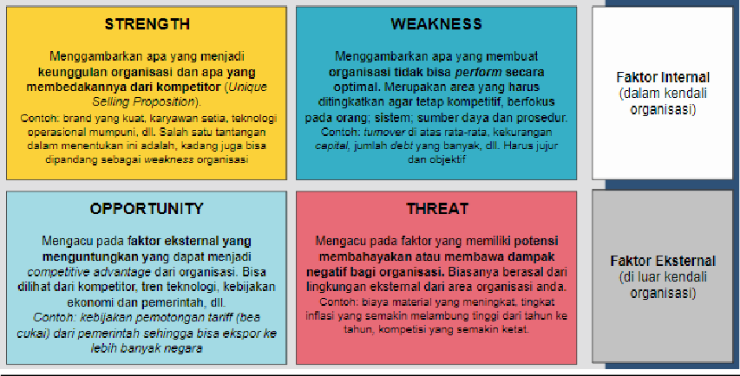
        - SWOT
        - PESTEL
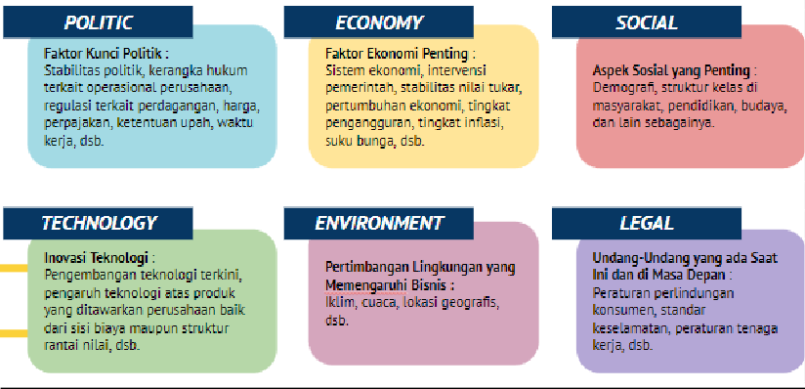
        - PORTER’S 5 FORCE
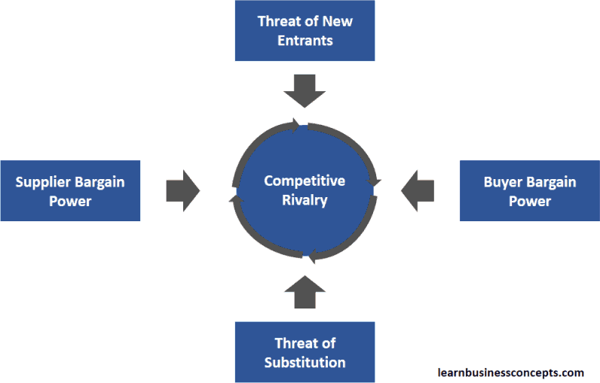

          - Value Chain Analysis

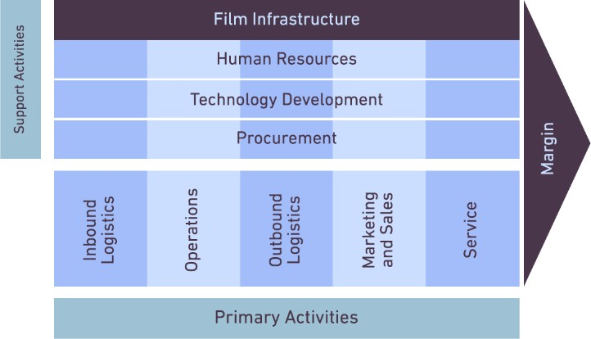

      - Pertemuan 3: Strategy Business (8 September)
        - Cost Leadership
        - Differentation Strategy
        - Focus Strategy
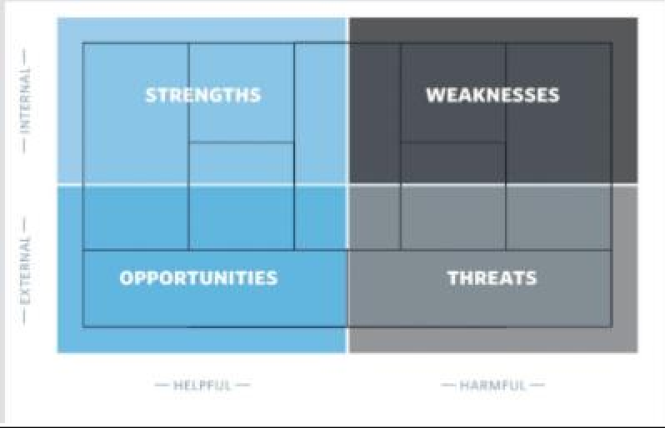
      - Pertemuan 4: Business Model (15 September)
      - Pertemuan 5: Strategy Map (22 September)
        - Memahami bagaimana strategi dapat digambarkan dalam strategy maps
        - Memahami proses cascading kepada setiap fungsi
        - Memahami pentingnya turunan strategi bisnis menjadi strategi fungsional
        - Menjelaskan hal-hal yang harus dipersiapkan secara finansial, pasar, operasional, dan SDM sebagai turunan dari strategi bisnis agar memiliki organisasi yang koheren dengan stretegi bisnisnya

      - Pertemuan 6: Engaging your people: Strategy Implementation (29 September)
        - Penyampaian materi oleh pematari tentang change management, impact analysis, Change Management Frameworks
      - Pertemuan 7: Cultur Management (6 Oktober)
        - Memahami pentingnya budaya dalam organisasi
        - Memahami bagimana transformasi budaya dilakukan dengan menggunakan competing values framework
      - Pertemuan 8: Becoming Invincible Company (27 Oktober)
        - Memahami pentingnya corporate strategy dalam managing risk antar business protofolio
      - Memahami konsep serta tools yang diguankan dalam penyusunan corporate strategyPertemuan 9: Enterpreneurial Venture and Small Business (3 November)
        - Memahami penyusunan dan implementasi strategi secara end-to-end dengan konteks perusahaan usaha kecil dan menengah

Supply Chain & Operational Excellence
Terdapat 9 pertemuan yang mempelajari Supply Chain & Operational Excellence. Hasil dari 9 pertemuan tersebut sebagai berikut:
      - Pertemuan 1: Introduction to Supply Chain (15 September)
        - SCM metric & performance indicator
        - SCM challenges
        - Pull system approach in supply chain
      - Pertemuan 2: Quality Awareness (22 September)
        - Quality Concept
        - Quality System
      - Pertemuan 3: Demand and Supply Planning (29 September)
        - Demand planning overview
        - S&OP process
        - Demand opportunity in paragon
      - Pertemuan 4: PPIC (26 Oktober)
        - E2E process

        - Interaction Model
        - Cross Functional Agreement
        - Running Rate Onion Model
      - Pertemuan 5: Procurement, Vendor Selection & Negotiation (27 Oktober)
        - Procurement Basic
        - Supplier Selection & Management
        - Negotiation Skill
      - Pertemuan 6: Manufacturing Strategy (10 November)
        - Production / Manufacturing System
        - LEAN Manufacturing System
      - Pertemuan 7: Product Costing (3 Desember)
        - Value Calculation
        - Value Creation
      - Pertemuan 8: Business Process & Value Stream Mapping (8 Desember)
        - Lean Thinking
        - Introduction to Value Stream Mapping
        - Using VSM as Improvement Tools
      - Pertemuan 9: Effective Problem Solving & 7 Quality Tools (15 Desember)
        - Mengetahu, memahami, dan dapat mengimplementasikan teknik problem solving dengan metode DELTA
        - Mengetahu, memahami, dan bisa menggunakan 7++ Basic Quality Tools dalam proses pemecahan masalah

Innovative Leadership
Terdapat 10 pertemuan yang mempelajari Innovative Leadership. Hasil dari 10 pertemuan tersebut sebagai berikut:
      - Pertemuan 1: The Urgency of Innovative Leadership (18 November)
      - Pertemuan 2: Redefining Personal Belief & Value (25 November)
      - Pertemuan 3: Purpose of Life: Aligning Leadership Purpose (2 Desember)
      - Pertemuan 4: Self Awareness: Personality Perspective (21 Desember)
      - Pertemuan 5: Leading Organization:Critical Thinking (23 Desember)

      - Pertemuan 6: Leading Organization: Problem Solving (28 Deesember)
      - Pertemuan 7: Leading Innovation: Empowering Leader (30 Desember)
      - Pertemuan 8: Leading Organization: Public Speaking (4 Januari)
      - Pertemuan 9: Leading Innovation: Coaching Skills (6 Januari)
      - Pertemuan 10: Leading Innovation: Applicant of Innovative Leadership (25 Januari)

System Operational Improvement Project
Pada pembelajaran ini, masing masing peserta mempresentasikan hasil ide yang telah dirancang sebelumnya dengan menerapkan ilmu yang sudah didapat pada pertemuan sebelumnya yang mencangkup strategi bisnis, total supply chain, prinsip sumber daya manusia, serta prinsip kepemimpinan. Berikut hasil dari ide bisnis yang telah penulis rancang yaitu berupa product Sunscreen powder + cream dengan nama product Sun-Bye Me
Gambar 4. 1 Sun-By Me
Dalam melakukan perancangan sebuah ide bisnis product Sun-Bye Me, dibutuhkan beberapa analysis diantaranya:
- PESTEL Analysis
Analisis PESTEL merupakan salah satu metode dalam memanajemen risiko yang digunakan untuk mengevaluasi lingkungan eksternal bisnis dengan memecah peluang dan

risiko kedalam beberapa factor (Politik, Ekonomi, Sosial,Teknologi, Lingkungan, dan Legalitas). Berikut analisis PESTEL product Sun-Bye Me:
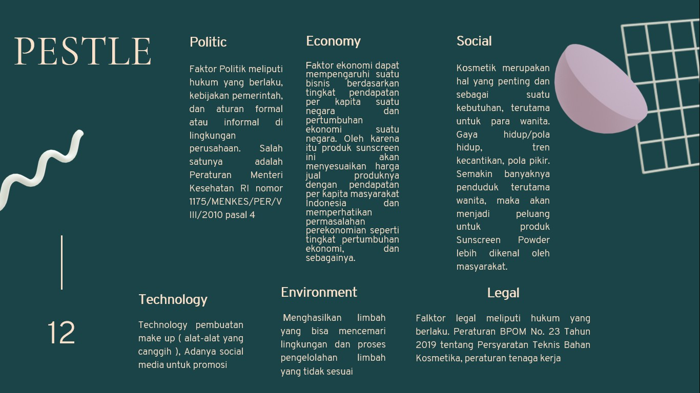
Gambar 4. 2 PESTEL Analysis
Berdasarkan gambar 4.2, bahwa analisis PESTLE berdasarkan beberapa hal diantaranya sebagai berikut:
  - Politik: Faktor Politik meliputi hukum yang berlaku, kebijakan pemerintah, dan aturan formal atau informal di lingkungan perusahaan. Salah satunya adalah Peraturan Menteri Kesehatan RI nomor 1175/MENKES/PER/VIII/2010 pasal 4 yaitu Industri Kosmetika yang akan membuat kosmetika harus memiliki izin produksi yang berlaku 5 tahun dan harus mendapat persetujuan KBPOM (SKI).
  - Ekonomi: Faktor ekonomi dapat mempengaruhi suatu bisnis berdasarkan tingkat pendapatan per kapita suatu negara dan pertumbuhan ekonomi suatu negara. Oleh karena itu produk apapun termasuk kosmetik harus menyesuaikan harga jual produknya dengan pendapatan per kapita masyarakat Indonesia dan memperhatikan permasalahan perekonomian seperti tingkat pertumbuhan ekonomi, dan sebagainya.
  - Social: Kosmetik merupakan hal yang penting dan sebagai suatu kebutuhan, terutama untuk para wanita. Semakin banyaknya penduduk terutama wanita yang mengubah pola hidup atau gaya hidupnya dan semakin mengikuti trend kecantikan di era saat ini, maka akan menjadi peluang untuk produk kosmetik lebih dikenal oleh masyarakat.

  - Technology: Dengan adanya sosial media, konsumen yang tidak memiliki banyak waktu untuk berbelanja ke stand secara langsung, dapat melihat produk yang sedang trend dan memesannya secara online. Selain itu, platform youtube juga sangat berpengaruh besar karena sebagian besar beauty blogger tampil di youtube untuk mempromosikan, memperkenalkan, dan menggunakan produk-produk kosmetik sehingga orang-orang dapat tertarik pada produk kosmetik. Munculnya technology canggih yang digunakan untuk membuat suatu produk dapat mempermudah sebuah bisnis.
  - Environment: Dalam membuat suatu produk pasti menghasilkan sebuah limbah yang bisa mencemari lingkungan dan lingkungan akan rusak atau tercemar jika penanganan pengelolahan limbah kurang sesuai
  - Legal: Dalam melakukan kegiatan harus tunduk kepada peraturan yang telah berlaku di Indonesia, sehingga dalam membuat suatu produk kosmetik harus sesuai dengan Peraturan BPOM No. 23 Tahun 2019 tentang Persyaratan Teknis Bahan Kosmetika. Dalam memperkerjakan sesorang haruslah sesuai dengan peraturan tenaga kerja yang berlaku di Indonesia sesuai dengan PP Nomor 35 tahun 2021.
- Porter’s 5 Force
Analisis Porter’s 5 Force merupakan salah satu metode sederhana dalam memahami kekuatan perusahaan dalam menghadapi situasi persaingan di dunia bisnis. Dimana Analisis Porter’s 5 Force sering digunakan dalam Manajemen Stratgei perusahaan, terdapat 5 kekuatan dalam analisis ini diantaranya: Supplier Power, Buyer Power, Threat of new entry, Subtitues, dan Competitive Rivaly. Berikut analisis Porter’s 5 Force product Sun-Bye Me:

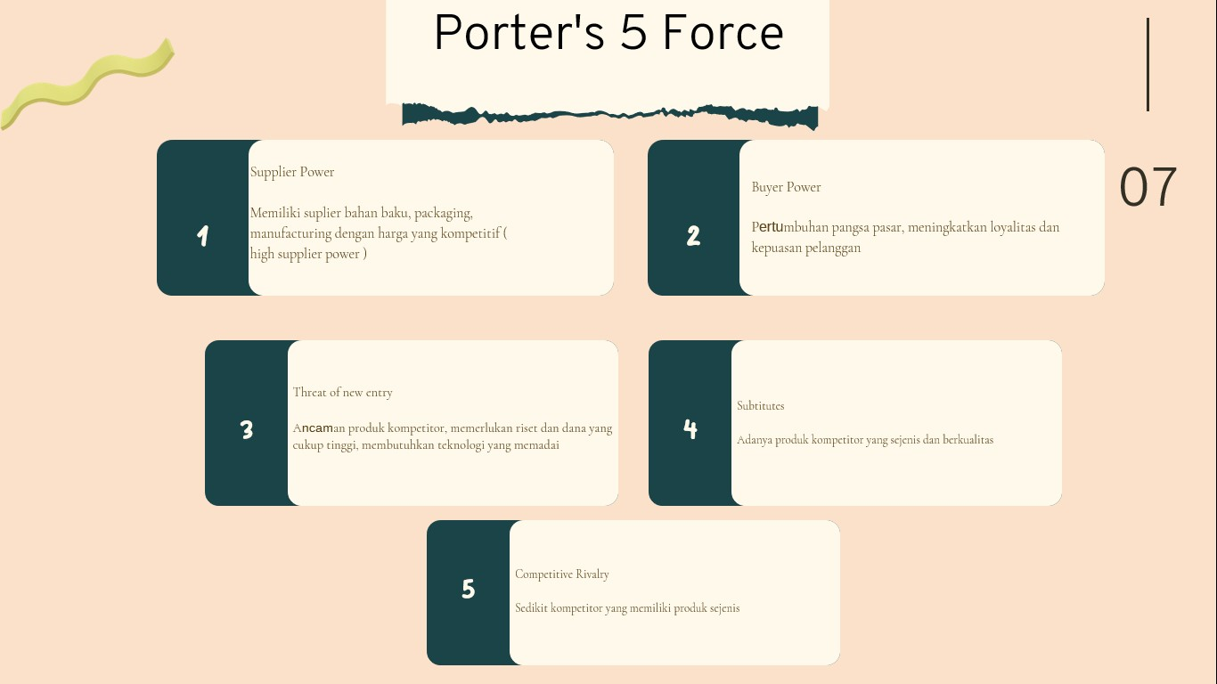

Gambar 4. 3 Porter’s 5 Force
Berdasarkan gambar 4.3, bahwa analisis Porter’s 5 Force berdasarkan beberapa hal diantaranya sebagai berikut:
- Supplier Power: Adanya produk atau jasa pengganti akan membatasi jumlah laba potensial yang didapat dari suatu industri. Bahan baku yang digunakan tersedia di supplier dan memungkinkan untuk menjual harga yang tinggi sehingga dapat mempengaruhi keuntungan perusahaan. Maka dalam menentukan supllier harus diseleksi terlebih dahulu
- Buyer Power: Ancaman pesaing tidak hanya datang dari para kompetitor lama. Seiring dengan berkembangnya usaha, munculah kompetitor baru, semakin banyak pesaing maka bisa mempengaruhi pendapatan atau laba perusahaan dan daya tawar konsumen akan naik. Perusahaan harus berusaha untuk menjadi penjual yang sesuai dan diinginkan oleh pembeli, yaitu dengan cara menjual produk dengan harga yang terjangkau, berkualitas, dan memberikan pelayanan sebaik mungkin.
- Threats of new entry: Munculnya banyak pesaing di bidang kosmetik karena bidang bisnis ini dapat memberikan peluang besar karena banyaknya wanita yang menggunakan kosmetik. Bisnis ini sangat berpotensi untuk di garap. Karena banyaknya pesaing, perusahaan harus bekerja keras untuk memberikan dan mempertahankan produk yang berkualitas kepada konsumen dengan harga yang terjangkau.

- Substitues: Adanya suatu produk pengganti dapat menjadi ancaman bisnis bila produk pengganti memiliki peluang ataupun kesempatan besar untuk menggantikan produk inti. Produk pengganti Emina cukup tinggi karena banyak produk yang berkualitas contohnya produk kosmetik sunscreen powder NPure, tetapi kelemahan produk tersebut hanya 1 produk untuk satu fungsi (1in1).
- Competitive Rivalry: Tingkat persaingan bisnis bisa dibilang rendah karena adanya sedikit kompetitor (hanya 1 kompetitor) sehingga perusahaan harus bersaing untuk mendapatkan pangsa pasar.
- Value Chain Analysis
Analisis Value Chain merupakan salah satu proses suatu perusahaan dalam mengidentifikasi kegiatan utama dengan mengurangi biaya atau meningkatkan diferensiasi. Dimana analisis Value Chain berfokus pada system dan mengubah input menjadi output yang dapat diterima oleh pelanggan. Berikut analisis Value Chain product Sun-Bye Me:

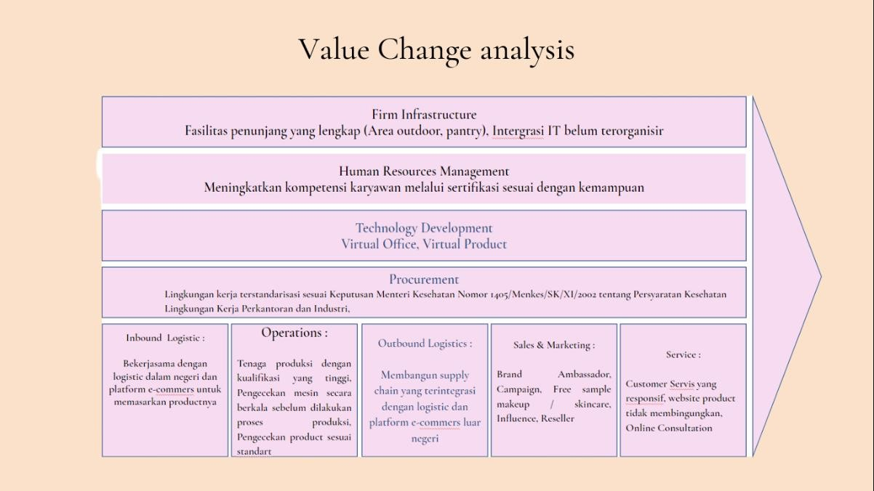
Gambar 4. 4 Value Chain Analysis
Berdasarkan gambar 4.4, bahwa analisis Value Chain berdasarkan beberapa hal diantaranya sebagai berikut:

Primary Activity (Aktivitas Utama)

    - Inbound Logistic: Mempunyai sistem supply chain yang sudah terintegrasi dengan PT Parama Inspira Global
    - Outbound Logistic: Membangun supplu chain yang terintegrasi dengan logistik dan platform e-commerce luar negeri
    - Operations: Tenaga produksi dengan kualifikasi yang tinggi, Pengecekan mesin secara berkala sebelum dilakukan proses produksi, Pengecekan product sesuai standart
    - Sales & Marketing: Brand Ambassador, Campaign, Free sample make up / skincare, Influence, Reseller
    - Service: Customer Servis yang responsif, website product tidak membingungkan, Online Consultation

Secondary Activity (Aktivitas Pendukung)
    - Procurement: Lingkungan kerja terstandarisasi
    - Research and Development: Menambah variasi product
    - Human Resources Management: Meningkatkan kompetensi karyawan melalui sertifikasi sesuai dengan kemampuan
    - Firm Infrastructure: Fasilitas penunjang yang lengkap (Area outdoor, pantry), Intergrasi IT belum terorganisir

Competitive Advantage
    - Cost Advantage: Kegiatan operasional masih secara manual (AI)
    - Differentation Advantage: Menambahkan aplicator powder berupa brush

  - SWOT Analysis
Analisis SWOT merupakan salah satu perencanaan strategis dan teknik dalam memanajemen strategis sehingga dapat digunakan dalam membantu perusahaan untuk mengidentifikasi kekuatan, kelemahan, peluang, dan ancaman terkait dengan persaingan bisnis. Berikut analisis SWOT product Sun-Bye Me:

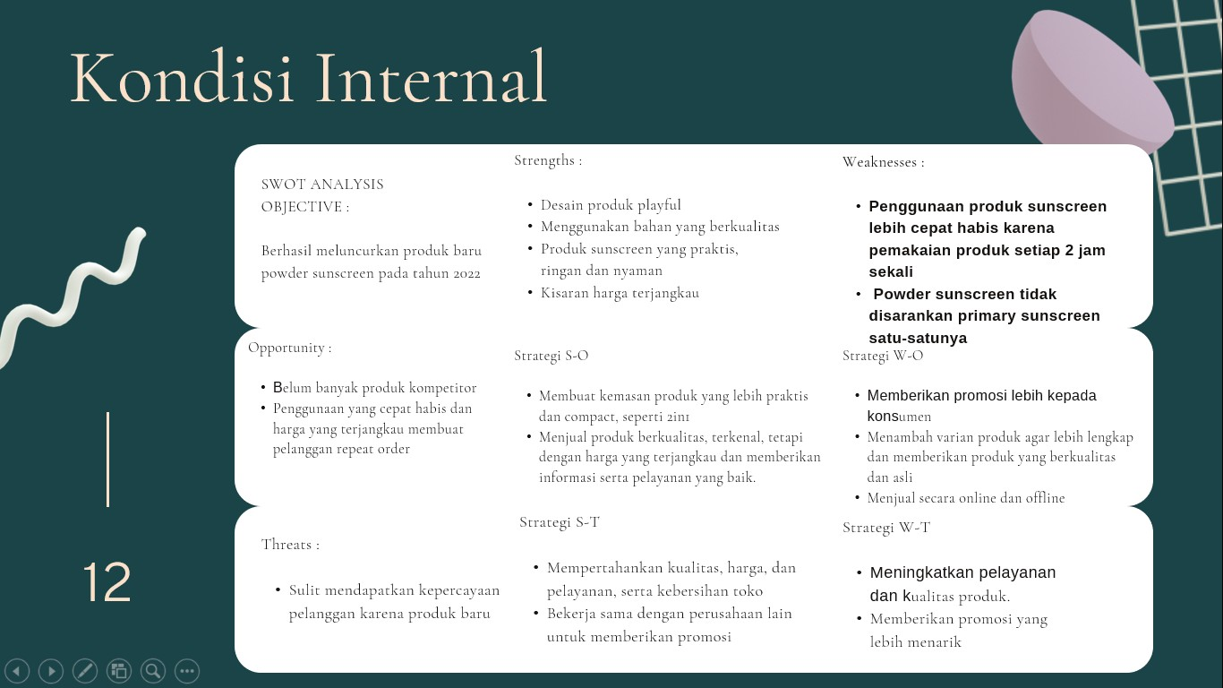

Gambar 4. 5 SWOT Analysis
Berdasarkan gambar 4.5, bahwa analisis SWOT berdasarkan beberapa hal diantaranya sebagai berikut:
- Strengths
  - Desain produk playful
  - Menggunakan bahan yang berkualitas
  - Produk sunscreen yang praktis, ringan, dan nyaman
- Weakness
  - Penggunaan produk sunscreen lebih cepat habis karena pemakaian produk 2 jam sekali
  - Powder sunscreen tidak disarankan primary sunscreen
- Opportunity
  - Belum banyak produk competitor
  - Penggunaan yang cepat habis dan harga yang terjangkau membuat pelanggan repeat order
- Threats
  - Sulit mendapatkan kepercayaan pelanggan karena produk baru

- Value Proposition Canvas

Analisis Value Proposition Canvas merupakan salah satu metode dalam merangkum manfaat secara terukur yang akan diterima pelanggan saat membeli stau produk. Value Proposition Canvas dapat digunakan dalam membedakan penawaran suatu produk yang serupa di pasaran. Berikut analisis Value Proposition Canvas product Sun-Bye Me:
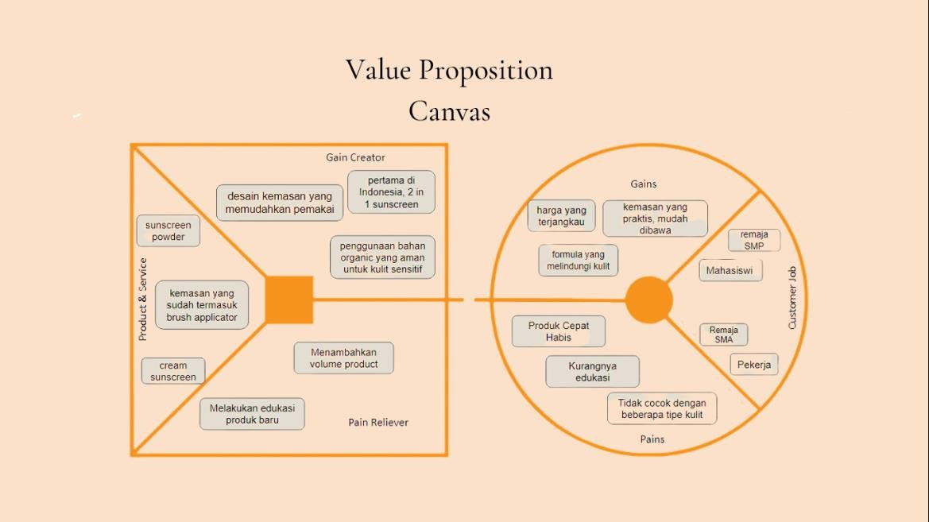
Gambar 4. 6 Value Proposition Canvas
Berdasarkan gambar 4.6, bahwa analisis Value Proposition Canvas berdasarkan beberapa hal diantaranya sebagai berikut:
- Kelebihan
  - Desain kemasan yang memudahkan pengguna
  - pertama di Indonesia 2 in 1 sunscreen
  - penggunaan bahan organic sehingga aman untuk kulit sensitive
  - Harga terjangkau
  - Formula yang melindungi kulit
  - Kemasan praktis, mudah dibawa
- Kekurangan
  - Produk cepat habis
  - Kurang edukasi terkait produk baru
  - Tidak cocok dengan beberapa tipe kulit

- Business Model Canvas

Business Model Canvas merupakan salah satu kerangka yang menjelaskan model kerja bisnis yang disajikan dalam bentuk secara visual verupa kanvas agar mudah dimengerti dan dipahami. Business Model Canvas juga menjelaskan hubungan antara sebilan elemen model kerja bisnis (Value proposition, Customer segment, Channels, Customer relationship, Key activities, Key resource, Key partnership, Revenue stream, dan Cost structre). Berikut analisis Business Model Canvas product Sun-Bye Me:
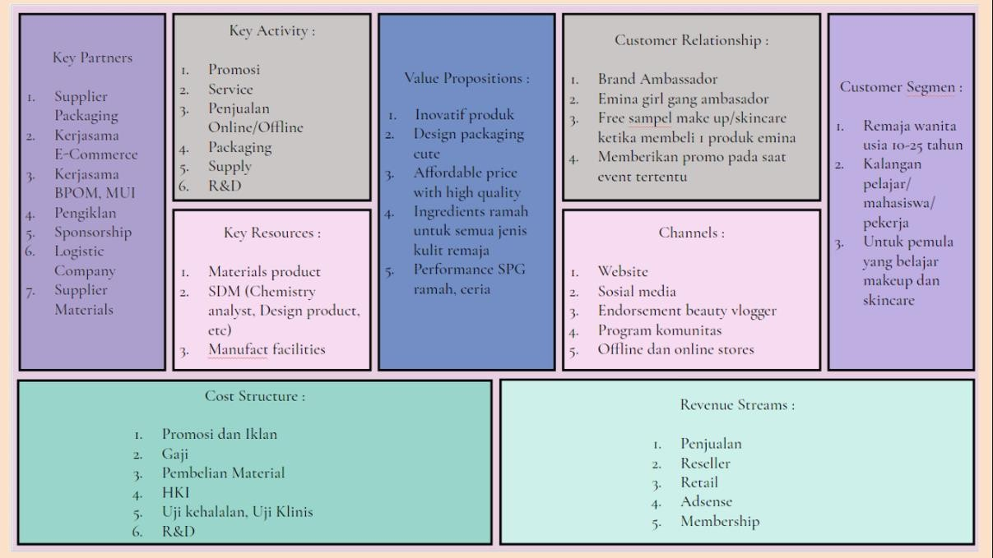
Gambar 4. 7 Business Model Canvas
Berdasarkan gambar 4.7, bahwa business model canvas berdasarkan beberapa hal diantaranya sebagai berikut:
- Value Proposition
  - Inovatif product
  - Design packaging cute
  - Affordable price with high quality
  - Ingredients ramah untuk semua jenis kulit remaja
  - Performance SPG ramah, ceria
- Customer Segment
  - Remaja wanita usia 10 – 25 tahun
  - Kalangan pelajar/mahasiswi/pekerja
  - Untuk pemula yang belajar makeup dan skincare

- Channels
  - Website
  - Sosial media
  - Endorsement beauty vlogger
  - Program Komunitas
  - Offline dan Online store
- Customer Relationship
  - Brand Ambbasador
  - Emina Girl Gang Ambasador
  - Free sampel makeup/skincare
  - Promo pada event tertentu
- Key Activities
  - Promosi
  - Service
  - Penjualan online/offline
  - Packaging
  - Supply chain
  - R&D
- Key Partnership
  - Supplier packaging
  - Kerjasama E-Commerce
  - Kerjasama BPOM, MUI
  - Pengiklan
  - Sponsorship
  - Logistic Company
  - Supplier materials
- Revenue Stream
  - Penjualan
  - Reseller
  - Retail

  - Adsense
  - Membership
- Cost Structure
  - Promosi dan Iklan
  - Pembelian material
  - Gaji
  - HKI
  - Uji klinis dan Uji kehalalan
  - R&D

- Human Resource Strategy
Strategy Human Resource merupakan salah satu upaya memenuhi dan mengatasi kebutuhan masalah karyawan dalam rencana yang matang. Dimana, strategy human resource mengatur dan merencanakan internal perusahaan mulai dari kebutuhan karyawan setiap departemen sampai kompensasi dan benefit yang akan diterima oleh karyawan perusahaan. Berikut strategi human resource product Sun-Bye Me:
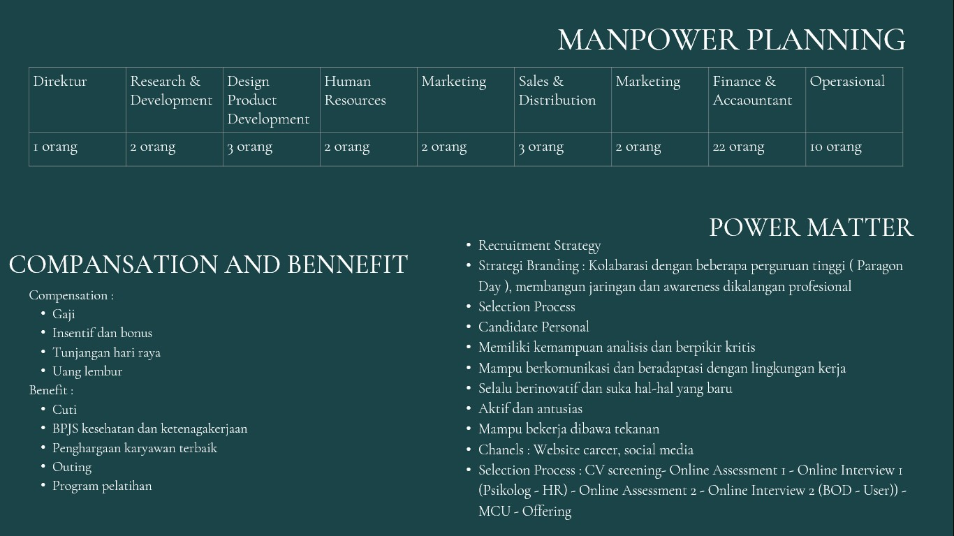
Gambar 4. 8 Human Resource Strategy
Berdasarkan gambar 4.8, bahwa human resource strategy berdasarkan beberapa hal diantaranya sebagai berikut:
  - Power Matter

    - Recruitment Strategy
      - Strategi Branding: Kolabarasi dengan beberapa perguruan tinggi (Paragon Day), membangun jaringan dan awareness dikalangan profesional
      - Selection Process
  - Candidate Personal
- Memiliki kemampuan analisis dan berpikir kritis
- Mampu berkomunikasi dan beradaptasi dengan lingkungan kerja
- Selalu berinovatif dan suka hal-hal yang baru
- Aktif dan antusias
- Mampu bekerja dibawa tekanan
  - Chanels : Website career, social media
  - Selection Process : CV screening- Online Assessment 1 - Online Interview 1 (Psikolog - HR) - Online Assessment 2 - Online Interview 2 (BOD - User)) - MCU - Offering
- Financial Analysis
Analisis Finansial merupakan kajian beberapa analisis kelayakan finansial untuk mengetahui perkiraan keuangan/aliran kas sehingga dapat diketahui layak atau tidaknya suatu bisnis dijalankan selama umur investasi. Berikut analisis finansial product Sun- Bye Me:
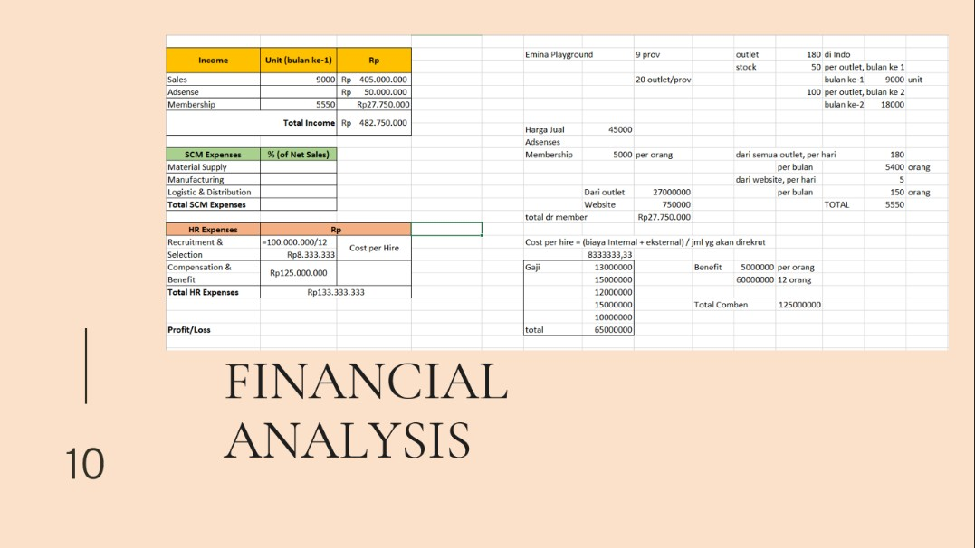

Gambar 4. 9 Financial Analysis
Berdasarkan gambar 4.9, bahwa analisis financial berdasarkan beberapa hal diantaranya sebagai berikut:
- Pendapatan/Income berasal dari beberapa hal
  - Sales: Penjualan setiap produk
  - Adsense: Iklan dari penayangan video di platform youtube
  - Mambership: Menjadi anggota/membership sehingga mengharuskan pelanggan menyimpan uangnya terlebih dahulu.
- Pengeluaran
  - Supply Chain Management
    - Material Supply: Bahan dasar pembuatan produk dan packaging
    - Manufacturing: Proses pembuatan produk
    - Logistic & Distribution: Proses pengiriman material baik berupa bahan dasar ataupun produk jadi
  - Human Resource
    - Recruitment & Selection
    - Compensation & Benefit

- Supply Chain Management
Supply Chain Management merupakan salah satu penanganan seluruh aliran produksi produk perusahaan mulai dari komponen mentah sampai pengiriman produk akhir ke pelanggan. Berikut strategi supply chain management product Sun-Bye Me:
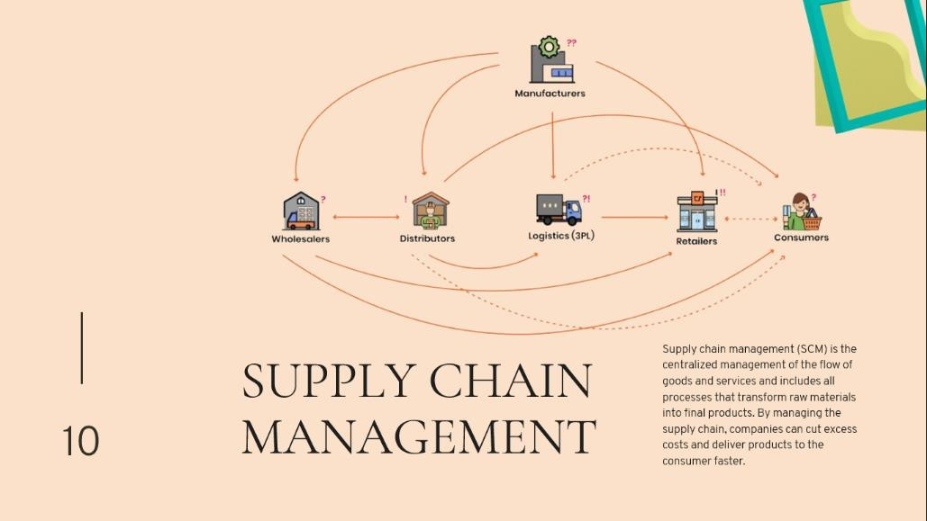

Gambar 4. 10 Supply Chain Management
Berdasarkan gambar 4.1-, bahwa didapatkan alur supply chain management dengan product Sun-Bye Me:
- Manufacturing
- Wholesalers
- Distributor
- Logistics
- Retailers
- Consumer

BAB V PENUTUP

Kesimpulan
Berikut adalah kesimpulan yang didapatkan dari program Studi Independen Paragon Master Class: Operational Excellence for Innovative and Purposeful Business di Paragon Technology and Innovation
    - Studi Independen Operational Excellence for Innovative and Purposeful Business ini diajukan untuk meningkatkan kuantitas lulusan yang berkualitas di Indonesia di bidang operational excellence.
    - Terdapat empat materi pembelajaran yang diberikan yaitu: Agile Human Resource Management, Strategic Leadership, Supply Chain & Operational Excellence, dan Innovative Leadership
    - Kegiatan pembelajaran memiliki project yang menjadi objeck Student Independent Paragon Master Class. Project tersebut terdiri dari Pembelajaran Synchronous dan Asynchronous, Pre-post Test, Tugas, dan Quiz
    - Proses pembelajaran dilaksanakan selama lima bulan mulai bulan Agustus sampai Januari

Saran
Berikut adalah saran mengenai proses pelaksanaan program Studi Independen Paragon Master Class: Operational Excellence for Innovative and Purposeful Business di Paragon Technology and Innovation:
    - Sebaiknya diadakan tranparansi mengenai uang saku yang diberikan sehingga memberikan kejelasan bagi para peserta yang membutuhkan
    - Sebaiknya setiap materi pembelajaran diberikan pembelajaran asynchronous baik berupa materi atau video rekaman sehingga peserta dapat mereview materi yang telah diajarkan

DAFTAR PUSTAKA

Kampus Merdeka: Studi Independen. (27 Januari 2022). https://kampusmerdeka.kemdikbud.go.id/program/studi-independen

Lampiran 1 Jadwal Kegiatan

LAMPIRAN

Bulan | Minggu Ke - | Waktu Sesi | Materi Pembelajaran | Topik
Agustus s.d September | 1 | Selasa 24 Agustus | Agile Human Resource Management | HR Roles & Basic Management System
 |  | Rabu, 25 Agustus | Strategic Leadership | What is Strategy?
 |  | Kamis, 26 Agustus | Agile Human Resource Management | HR Roles & Basic Management System
 | 2 | Selasa, 31 Agustus |  | Analysis & Work Design
 |  | Rabu, 1 September | Strategic Leadership | Situation Analysis
 |  | Kamis, 2 September | Agile Human Resource Management | Analysis & Work Design
 | 3 | Selasa, 7 September |  | Recruitment & Selection
 |  | Rabu, 8 September | Strategic Leadership | Strategy Business
 |  | Kamis, 9 September | Agile Human Resource Management | Recruitment & Selection
 | 4 | Selasa, 14 September |  | Training and Development
 |  | Rabu, 15 September | Strategic Leadership | Business Model
 |  |  | Supply Chain & Operational Excellence | Introduction to Supply Chain
 |  | Kamis, 16 September | Agile Human Resource Management | Training and Development
 | 5 | Selasa, 21 September |  | Performance Management
 |  | Rabu, 22 September | Strategic Leadership | Strategy Map
 |  |  | Supply Chain  & Operational Excellence | Quality Awareness
 |  | Kamis, 23 September | Agile Human Resource Management | Performance Management

 | 6 | Selasa, 28 September |  | Business Case
 |  | Rabu, 29 September | Strategic Leadership | Engaging your people: Strategy Implementation
 |  |  | Supply Chain  & Operational Excellence | Demand and Supply Planning
Oktober s.d November ' | 7 | Selasa, 5 Oktober | Agile Human Resource Management | Compensation & Benefit
 |  | Rabu, 6 Oktober | Strategic Leadership | Cultur Management
 |  | Kamis, 7 Oktober | Agile Human Resource Management | Compensation & Benefit
 | 8 | Selasa, 26 Oktober |  | Employee Relation & People Policies
 |  |  | Supply Chain & Operational Excellence | PPIC
 |  | Rabu, 27 Oktober | Strategic Leadership | Becoming Invincible Company
 |  |  | Supply Chain & Operational Excellence | Procurement, Vendor Selection & Negotiation
 |  | Kamis, 28 Oktober | Agile Human Resource Management | Employee Relation & People Policies
 | 9 | Selasa, 2 November |  | Employee Data & Information System
 |  | Rabu, 3 November | Strategic Leadership | Enterpreneurial  Venture and Small Business
 | 10 | Rabu, 10 November | Supply Chain & Operational Excellence | Manufacturing Strategy
 |  | Jumat, 12 November | Agile Human Resource  Management | Support for Strategic & Future HR
 | 11 | Kamis, 18 November | Innovative Leadership | The Urgency of Innovative Leadership

 | 12 | Kamis, 25 November |  | Redefining Personal Belief & Value
Desember  s.d Januari | 13 | Kamis, 2 Desember |  | Purpose of Life: Aligning Leadership Purpose
 |  | Jumat, 3 Desember | Supply Chain & Operational Excellence | Product Costing
 | 14 | Rabu, 8 Desember |  | Business Process &  Value Stream Mapping
 | 15 | Rabu, 15 Desember |  | Effective Problem Solving & 7 Quality Tools
 | 16 | Selasa, 21 Desember | Innovative Leadership | Self Awareness: Personality  Perspective
 |  | Kamis, 23 Desember |  | Leading Organization:Critical Thinking
 | 17 | Selasa, 28 Desember |  | Leading Organization: Problem Solving
 |  | Kamis, 30 Desember |  | Leading Innovation: Empowering Leader
 | 18 | Selasa, 4 Januari |  | Leading Organization: Public Speaking
 |  | Kamis, 6 Januari |  | Leading Innovation: Coaching Skills
 | 19 | Selasa, 25 Januari |  | Leading Innovation: Applicant of  Innovative Leadership

Lampiran 2. Foto Kegiatan MSIB
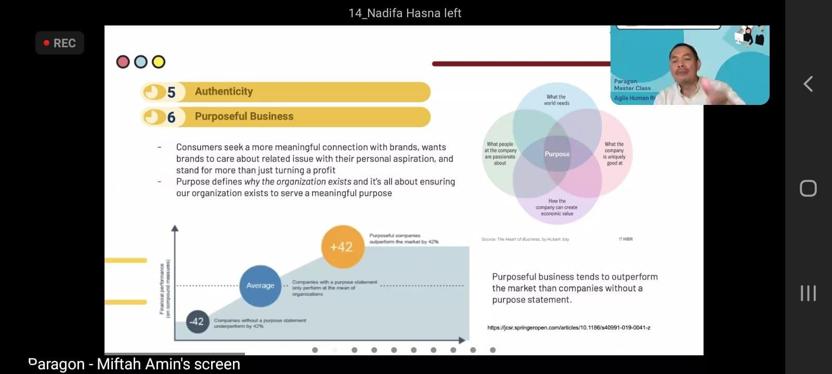

Lampiran 3. Surat Keterangan Diterima MSIB
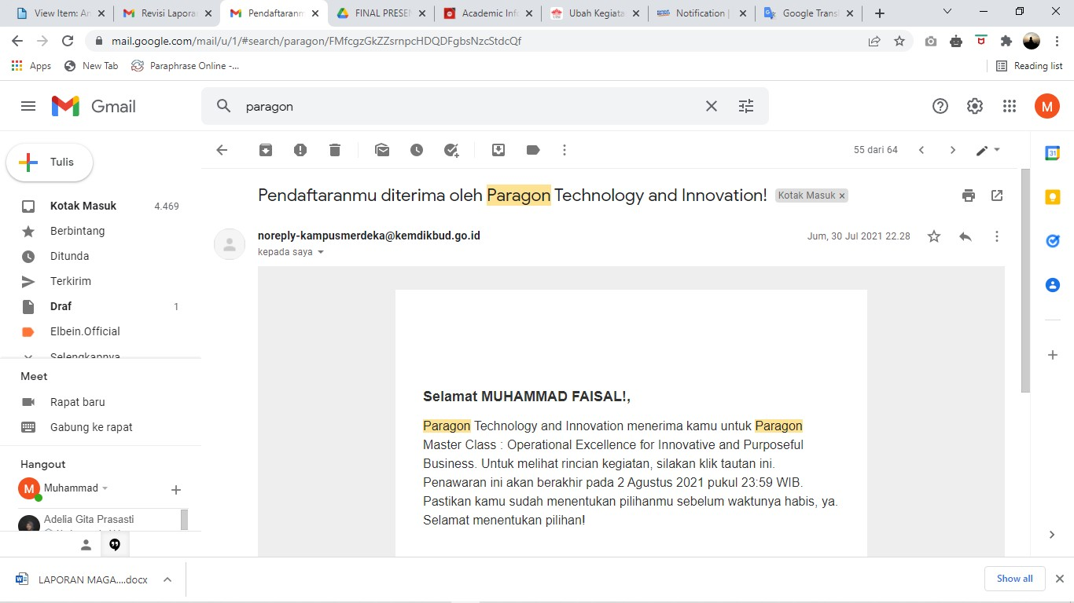

Lampiran 4. Sertifikat MSIB
